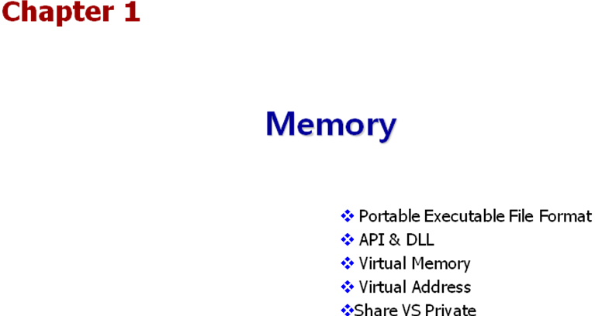

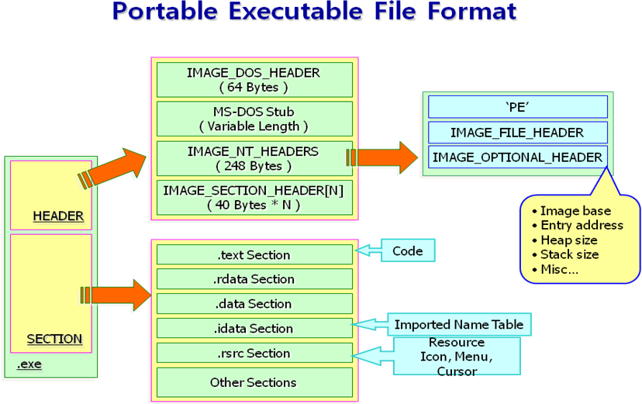
- PE Format 이란 ?
윈도우즈 운영체제에서 하나의 실행파일(.exe)이나 DLL은 단순한 기계어코드의 덩어리는 아니다. Portable Executable File Format 이라고 알려진 형태의 파일이다.실행파일(PE File)은 크게 헤더 부분과 Section부분으로 나누어진다.(DLL도 마찬가지 이다.) 위 그림을 보자.

헤더는 다음과 같은 요소로 구성되어 있다.

IMAGE_DOS_HEADER  MS DOS Stub |  | MS-DOS 시절 사용하던 헤더로 현재는 사용되지 않는다.
IMAGE_NT_HEADERS | Signature | 항상 'PE'로 되어 있다.
IMAGE_NT_HEADERS | IMAGE_FILE_HEADER
IMAGE_NT_HEADERS | IMAGE_OPTIONAL_HEADER | 가장 중요한 헤더 이다.  Entry Point의 주소, Image의 가상주소(Image base), stack, heap의 크기등의 정보를 가지고 있다.
IMAGE_SECTION_HEADER |  | 섹션의 갯수만큼 존재한다. 각 Section의 정보를 담고 있다.
[ PE 헤더의 구조 ]

- Sections

실행파일은 PE 헤더 다음으로 각 section이라는 요소로 구분되어 있다.
대부분의 표준 섹션들은 “.”으로 시작된다. 다음은 몇 가지의 대표적인 섹션들이다.

Section Name | Purpose
.bss | Uninitialized data
.CRT | Read-only C run-time data
.data | Initialized data
.debug | Debugging information
.didata | Delay imported names table
.edata | Exported names table
.idata | Imported names table
.rdata | Read-only run-time data
.reloc | Relocation table information
.rsrc | Resources
.text | Code
.tls | Thread-Local-Storage
.xdata | Exception Handling Table

우리가 만든 함수들의 기계어 코드는 .text라는 section에 놓인다. 또한 메뉴나 다이얼로그, Icon등은 .rsrc Section에 놓인다.또한 exe가 사용하는 각종 DLL에 대한 정보는 .idata section에 놓인다.

- PEView.exe

PEview.exe라는 프로그램을 사용하면 실행 화일의 PE 구조를 살펴 볼 수 있다. 아래 프로그램을 컴파일해서 Hello.exe를 만들고 PEView.exe에서 열어보자.

#include <stdio.h>  // 전역변수  // exe .data section에 저장  char s[] = "ABCDEFG";  void main()  {  // 프로그램에서 사용되는 문자열  // 상수 : .rdata section.,  printf("hello, world\n");  } | 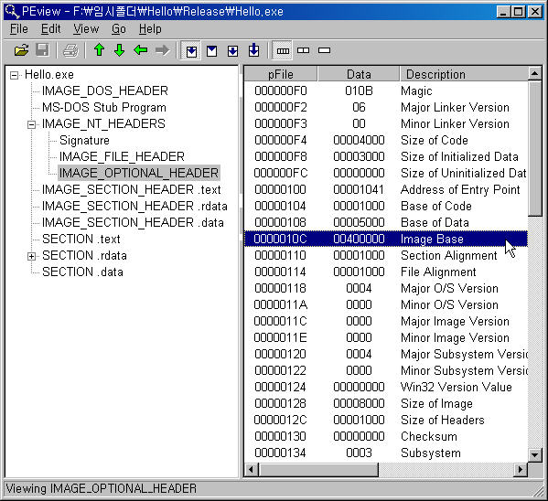

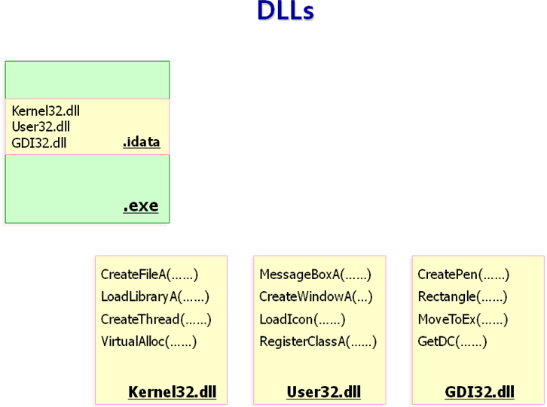

- DLL

윈도우 프로그램에서 사용되는 모든 함수는 DLL 안에 있다. 아래의 3가지 DLL이 가장 많이 사용되는 함수들을 가진 DLL이다.
User32.dll : 윈도우와 관련된 함수들이 모여 있다.
GDI32.dll : 화면출력(Device Context)와 관련된 함수들이 모여 있다.
Kernel32.dll : 시스템관련(file, memory, process, thread)함수들이 모여 있다.

모든 실행파일의 .idata section에는 자신이 사용하는 DLL이 이름이 놓여 있다. 하나의 실행파일이 실행되기 위해 메모리에 놓일 때 해당 실행파일이 사용하는 DLL도 같이 메모리에 놓이게 된다
#include <stdio.h>
//1 . dll 사용
// 선언부 : h 파일 include // 구현부 : .lib 파일
#pragma comment(lib, "user32.lib")
#include <windows.h> // MessageBoxA 선언...

void main() {
MessageBoxA(0, "Hello", "FirstAPI", MB_OK);

printf("main : %p\n", main); // 주소값...
void *p1 = GetModuleHandle(0);
void *p2 = GetModuleHandle("kernel32.dll");
void *p3 = GetModuleHandle("user32.dll");
void *p4 = GetModuleHandle("gdi32.dll");
printf("exe : %p\n", p1);
printf("kernel32 : %p\n", p2);
printf("user32 : %p\n", p3);
printf("gdi32. : %p\n", p4);
}
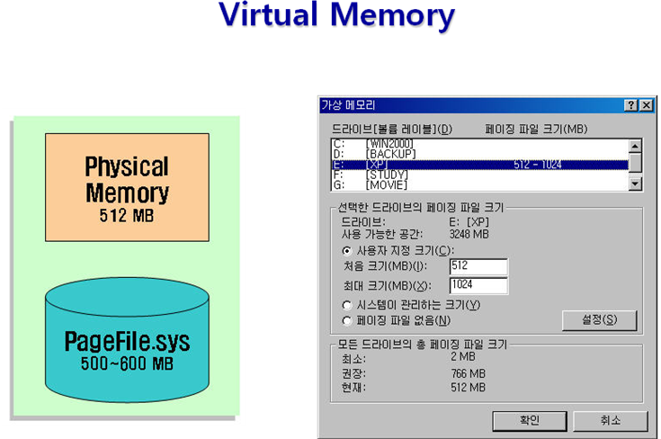

- 가상 메모리

요즈음의 컴퓨터는 대략 512M정도의 물리메모리를 사용한다. 하지만 이 메모리양은 많은 프로그램을 동시에 실행하기 에는 그리 많은 메모리가 아니다. 그렇다고 값이 비싼 물리 메모리를 무조건 많이 사용할 수 도 없다. 그래서 대부분의 운영체제는 하드 디스크의 특정 공간(PageFile.sys)을 마치 물리 메모리 인것처럼 사용한다. 이를 가상메모리라고 한다. 물리메모리가 부족할 때 물리 메모리의 하드디스크로 잠시 저장하고 확보된 물리메모리를 계속 사용할 수 있게 되는 것이다.

제어판에서 시스템을 선택 후 고급탭에서 성능항목의 설정 버튼을 누른 후 나타나는 윈도우에서 고급탭에 있는 가상메모리 변경을 선택하면 위의 그림 처럼 가상 메모리를 변경할 수 있다

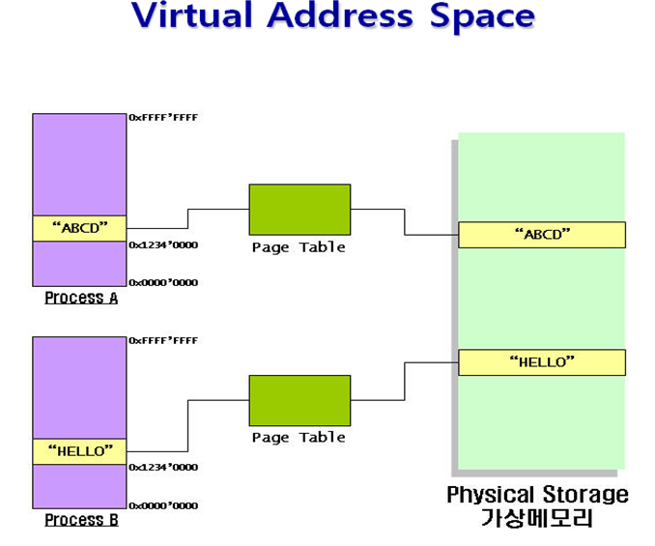

- 가상 주소 공간

하나의 프로그램이 실행될 때 운영체제는 해당하는 프로그램이 사용할 수 있는 4G의 가상 주소 공간을 만든다.아래 그림에서 프로그램 A가 실행 될 때 A는 4G의 자신만의 주소 공간을 갖게 된다. 이 주소는 Page Table과 Page directory 라는 것을 사용해서 실제 물리 주소로 변경된다.
위의 그림에서,
결국 A와 B라는 2개의 프로세스가 실행 중 일 때 A프로세스의 1234'0000이라는 주소는 B프로세스의 1234'000주소와는 전혀 다른 내용을 가르키게 되는 것이다.
그러므로 결국 A가 아무리 잘못된 포인터 연산을 하더라도 B프로세스의 메모리 영역은 안전할 수 있는 것이다.

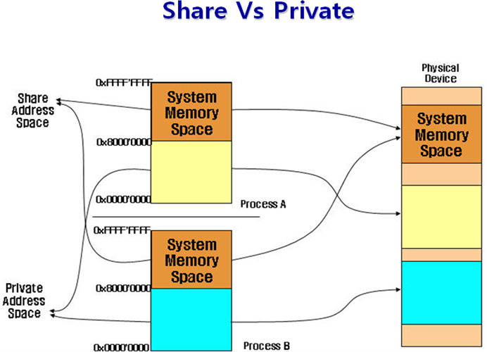

- 프로세스의 사적 주소 공간

하나의 프로세스가 사용하는 4G의 주소공간중 상위 2G(0x8000'0000~0xFFFF'FFFF)는 System에의해 사용되어 진다. 주로 이영역에 운영체제 Code와 각종 Device Driver Code가 놓여진다. 또한 이공간은 모든 프로세스들이 공유하는 공간이다.하지만 하위 2G(0x0000'0000 ~ 0x7FFF'FFFF)는 해당 프로세스가 독립적으로 사용할 수 있는 영역이며 모든 프로세스가 독립적으로 사용하는 Private공간이다.
GlobalMemoryStatus()라는 함수를 사용하면 현재 물리메모리의 크기와 Paging파일의 크기, 가상주소 공간의 크기등을 구할 수 있다.
#include <stdio.h>
#include <windows.h>
#define DIV (1024*1024)
const char* division = "MB";
#define dprint(expr) printf(#expr " = %d %s\n", (expr/DIV)+1, division)
void main()
{
MEMORYSTATUS ms;
ms.dwLength = sizeof( ms);
GlobalMemoryStatus( &ms );
dprint( ms.dwTotalPhys );
dprint( ms.dwAvailPhys );
dprint( ms.dwTotalPageFile);
dprint( ms.dwAvailPageFile);
dprint( ms.dwTotalVirtual);
dprint( ms.dwAvailVirtual);
}

- 프로세스의 가상주소 공간의 내용

결국 하나의 프로그램이 실행되면 모든 프로세스는
- 4G의 가상주소가 공간을 가지게 되고
- exe가 가상주소에 Mapping되고
- Stack과 Heap이 만들어진다.
- 또한 exe의 .idata섹션에있는 DLL이 가상주소공간에 Mapping된다.

다음 그림은 하나의 프로세스가 실행 중일때의 가상주소공간의 모양이다.
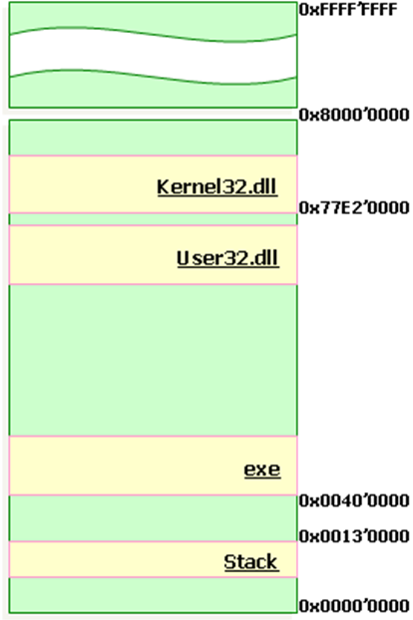
아래 함수를 사용하면 현재 프로세스에 Mapping 되어 있는 exe와 DLL들의 주소를 구할 수 있다.
HMODULE GetModuleHandle( LPCTSTR lpModuleName );

#include <stdio.h>
#include <windows.h>
void main()
{
void* p1 = GetModuleHandle( 0 );
void* p2 = GetModuleHandle("Kernel32.dll");
void* p3 = GetModuleHandle("ntdll.dll");

printf("Exe : %x\n", p1);
printf("Kernel32.dll : %x\n", p2);
printf("ntdll.dll : %x\n", p3);
}

